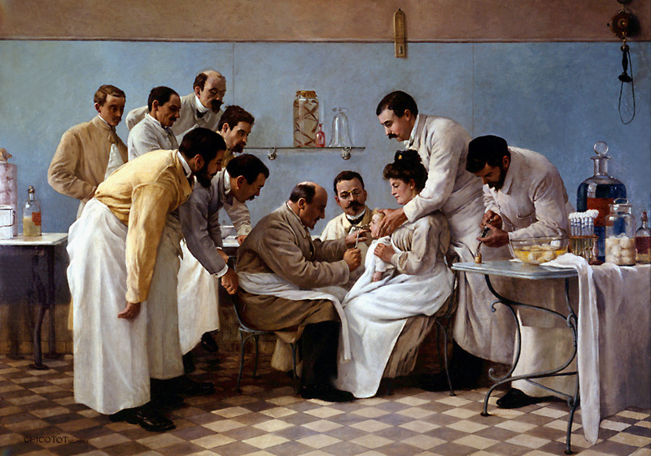
George-Alexandre Chicotot, Le tubage, 1904
Vendredi 28 Avril 2017
Séance commune des séminaires ALHIM, ERESCEC et les italianistes de Paris 8
Laboratoire d’Etudes Romanes (L.E.R., EA 4385) : Axes Histoire, Mémoire et Politique dans l’Europe méridionale/Historicités latino-américaines
Les racines de l’eugénisme

- Richard Cleminson (Université de Leeds), L’eugénisme dans la péninsule ibérique : entre l’eugénisme latin et l’eugénisme allemand.
- Nancy Gonzalez Salazar (Institut national d’études démographiques), Combattre la dégénérescence de la race. La précoce réception et adaptation des préceptes eugénistes en Uruguay (1830 – 1898).
- Silvano Montaldo (Université de Turin), Races, degénérescence et eugénisme dans l’Italie du Post-Risorgimento.
Horaire : 14h30-18h00 Lieu : Colegio de España, Cité Universitaire Internationale de Paris, 7 E Boulevard Jourdan, 75014 Paris. Entrée libre.
Contacts :myusta@free.fr ; xavier.tabet@wanadoo.fr; enrique.fernandez@yahoo.fr
ALHIM

